RDS（Amazon Relational Database Service）的创建

1. 进入AWS个人账户控制面板---服务---数据库---RDS---实例---启动数据库实例

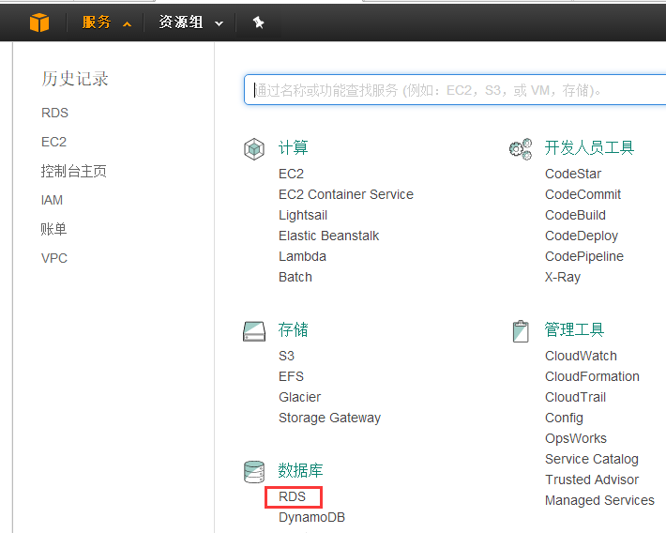

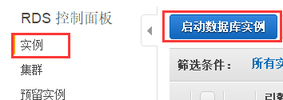

选择引擎---选择mysql---创建

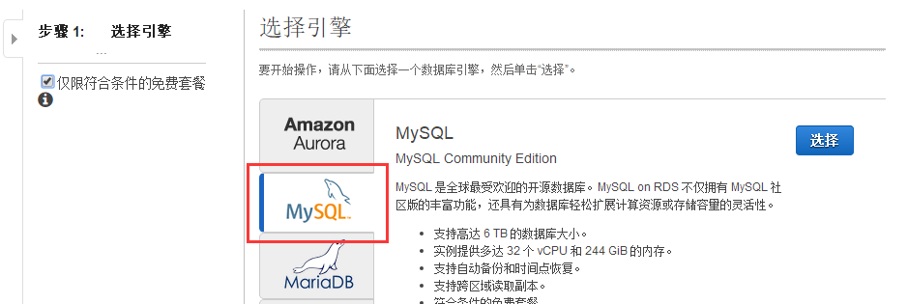

配置数据库详细信息

左上方为数据库实例DB的每月费用

数据库引擎版本（根据需求选择）---分配的存储空间（根据需求选择）---设置（数据库标识---登录数据库用户（非root用户）--用户密码设置（至少8个字符））

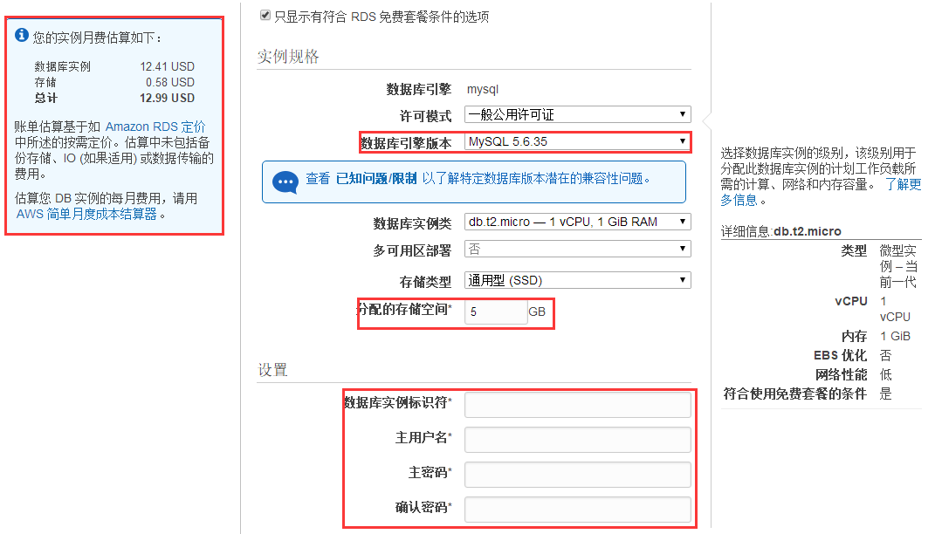

1. 高级配置

公开访问：是否对外界IP地址开放

数据库端口：默认为3306，若改变其端口，在连接数据库时需要通过主机地址：端口进行数据库的登录

数据库参数组、选项组：RDS不能通过配置文件修改其参数，需在RDS界面参数组、选项组窗口进行设置

备份保留期：数据库据上次备份保留的时间，可根据需求自行配置

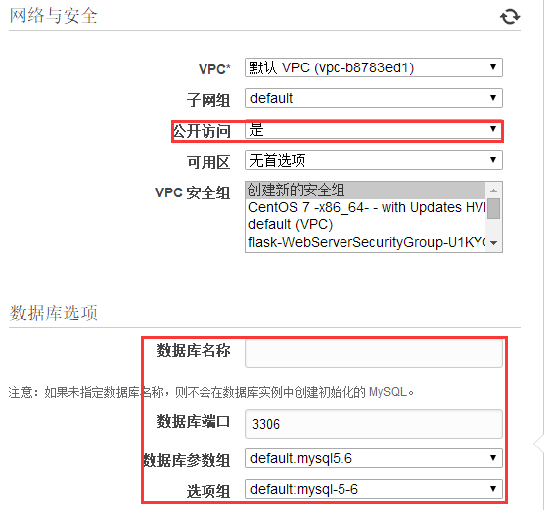

1. 数据库的连接

RDS控制面板---实例---选择实例---在详细信息窗口下找到其终端节点地址，该地址则为连接数据库时的远程地址

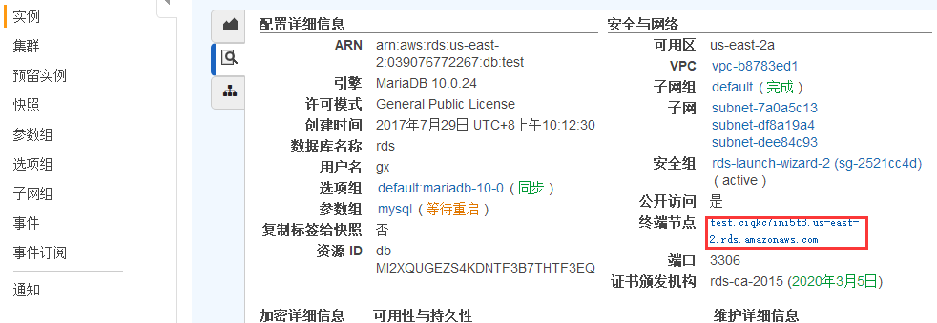

连接：在终端界面下通过mysql -h 进行远程登录（需保证该终端具有连接到数据库的权限）

默认登录用户名为数据库实例创建时所创建的用户

例：mysql -h test.ciqkc7ini5t8.us-east-2.rds.amazonaws.com -ugx -p